**延锋江森BPI文档管理系统**

**部门文档管理系统（管理员）作手册V3.0**



**创建日期: 12-28-2016**

**更新日期: 03-12-2018**

**上海同富信息科技有限公司**



# 用户登录

打开IE浏览器输入地址<http://10.178.188.153:8888/bpi>

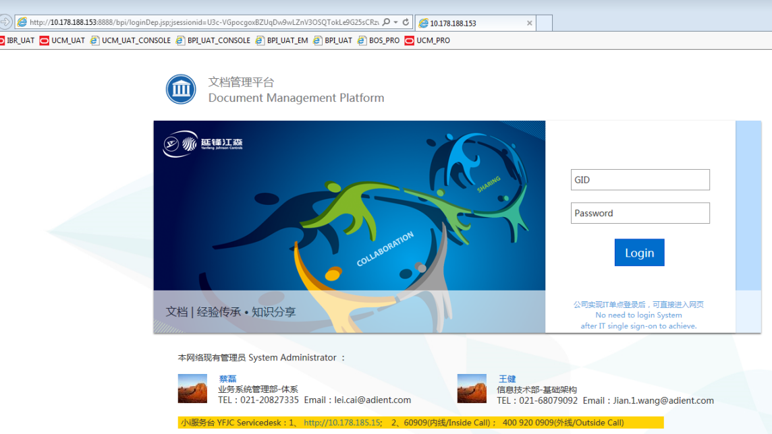

进入系统主页

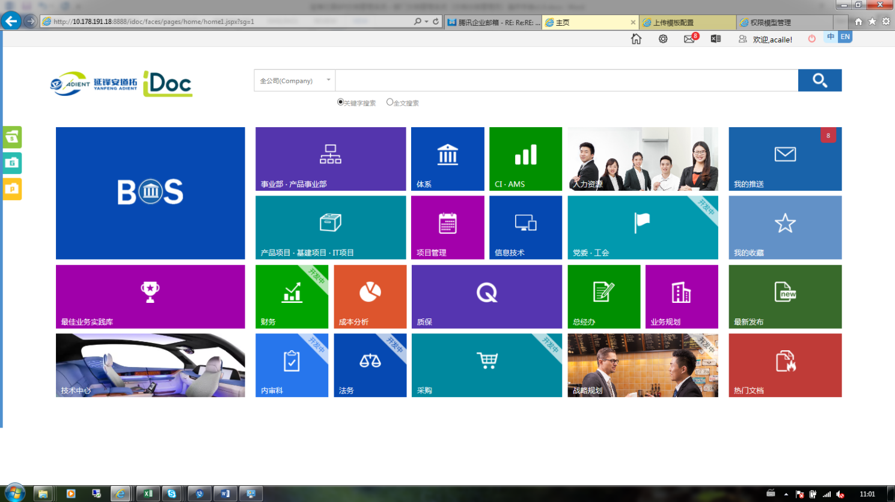

点击G进入部门共享主页

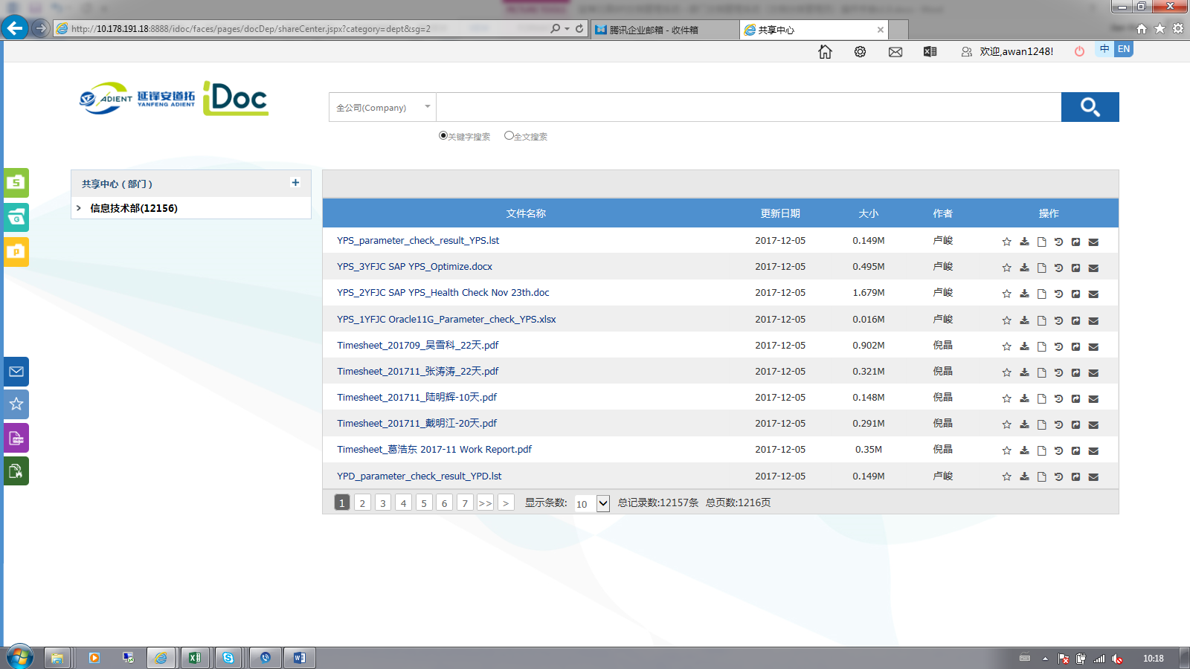

# 文档分类管理

## 新增文档分类

使用部门管理员或者文档管理员登录系统，进入配置管理下的文档分类管理

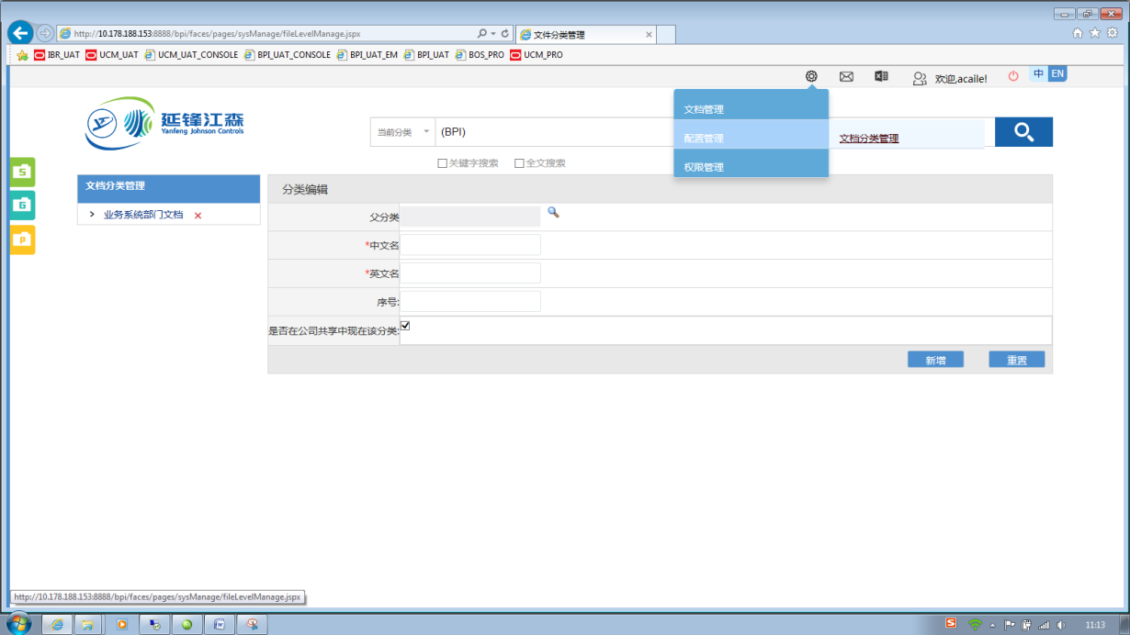

在左边的分类编辑中选择父分类，并填写中文名、英文名、排序的序号、并选择该分类是否需要对全公司范围分享单进新增完成分类的创建。

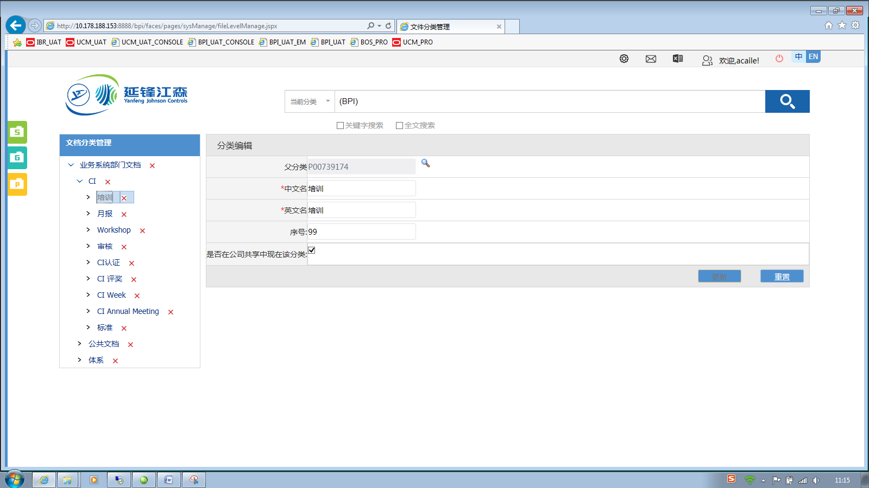

## 删除文档分类

用户可以通过点击右边目录树对现有的分类进行修改和删除

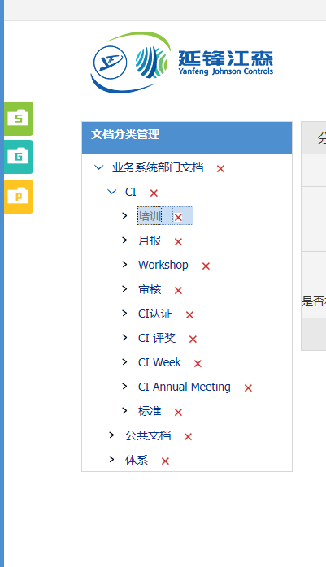

## 配置文档分类

以下配置均需要点击到最小分类进行操作

分类管理员和部门管理员都可以进行以下操作

### 是否在公司共享中显示该分类

勾选后该分类会出现在S盘中（前提是该分类下有文件存在，S盘不会展示没有文件的分类）

注：勾选后需要点击右下角更新按钮

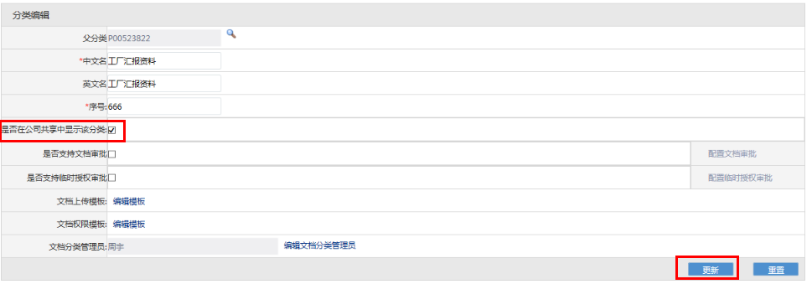

### 是否支持文档审批

功能：配置后，上传文档需要所有审批人同意才能上传到iDoc

配置步骤：

1. 勾选是否支持文档审批
2. 填写审批人（最少一层），勾选驳回审批人可以驳回此次上传文档
3. 点击更新完成此次操作

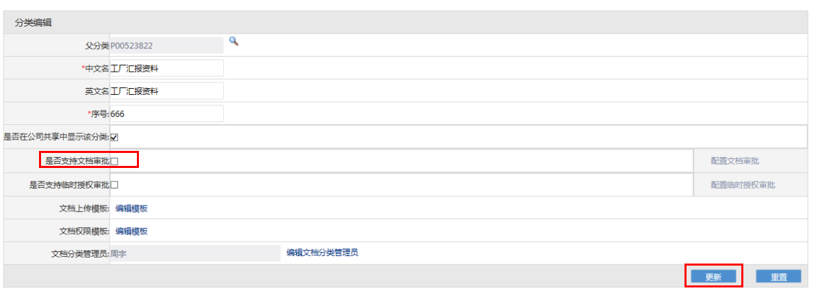

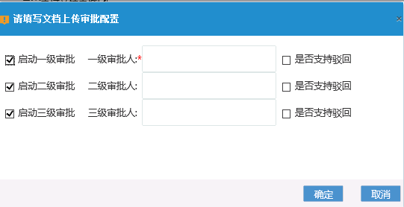

### 是否支持临时审批

用途：勾选后，没有阅读或者下载权限的人员，可以发起临时权限申请，审批人同意后，获得对应权限。

配置过程：

1. 勾选是否支持文档临时审批
2. 选择授权时间，填写审批人（最少一层，可以选择分类管理员）
3. 点击更新完成此次操作

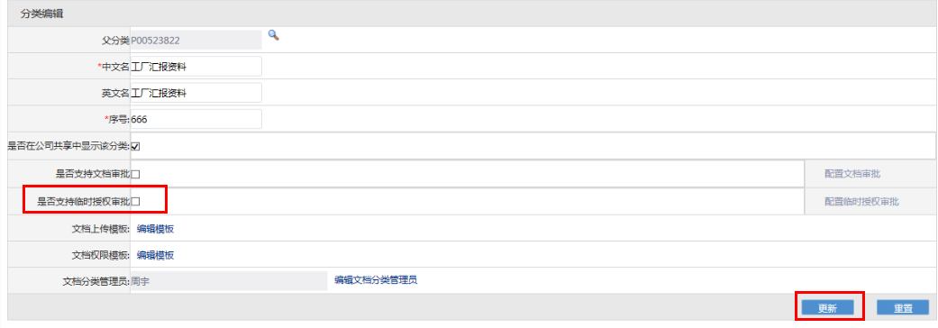

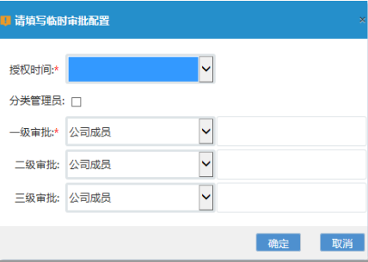

### 上传模版

点击文档上传模板右边的编辑模板进入模板编辑页面

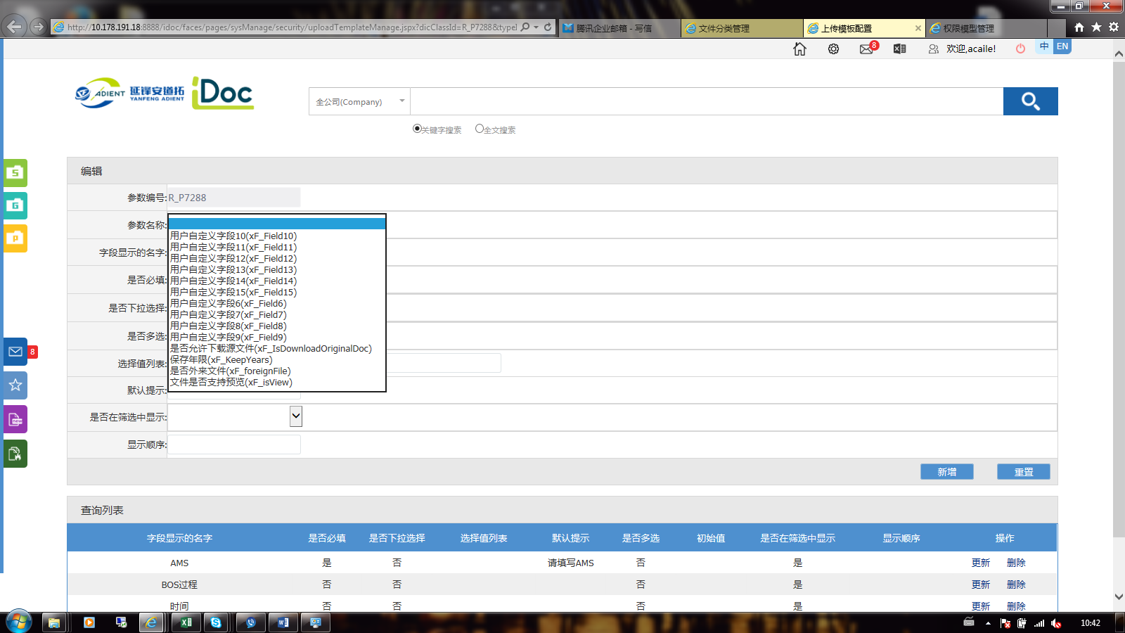

选择参数名称，填写该参数在页面上的显示名称，是否必填，如果是下拉选项需要“是否下拉选择”选择是，是否支持多选，并在选择值列表中填写选项并用;号分隔。默认提示中输入的是页面填写的提示信息。以上信息填写完成点击新增则模板参数新增完成。如果一个模板需要增加多个参数则需要一个一个参数的添加。

每个文档分类默认会有保存年限,是否外来文件,文件是否支持预览文件,是否允许下载源文件,如果需要对其默认值进行修改需要在此处从新配置

如:保存年限默认为30年,该分类需要的保存年限默认为5年,选择参数名称为保存年限,输入默认值5,保存后。该分类上传时保存年限默认为5。(下图)

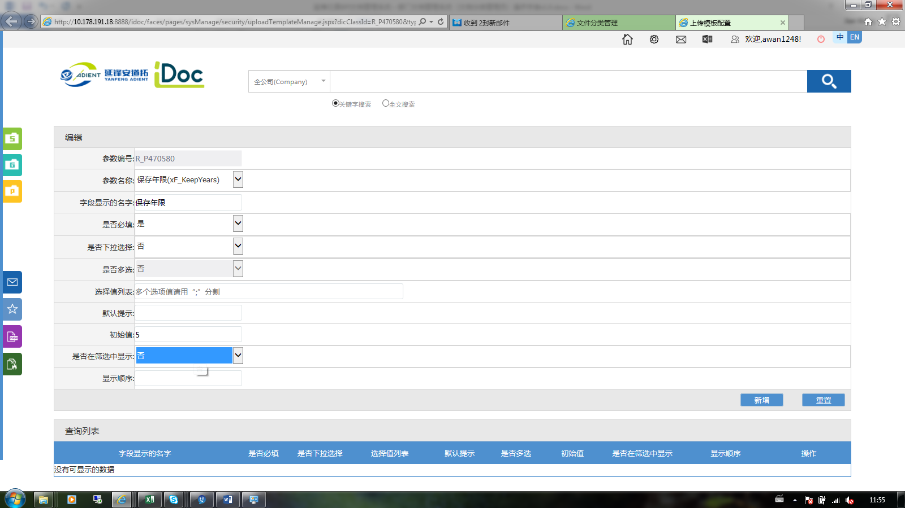

### 权限模版

点击文档权限模板右边的编辑模板进入模板编辑页面

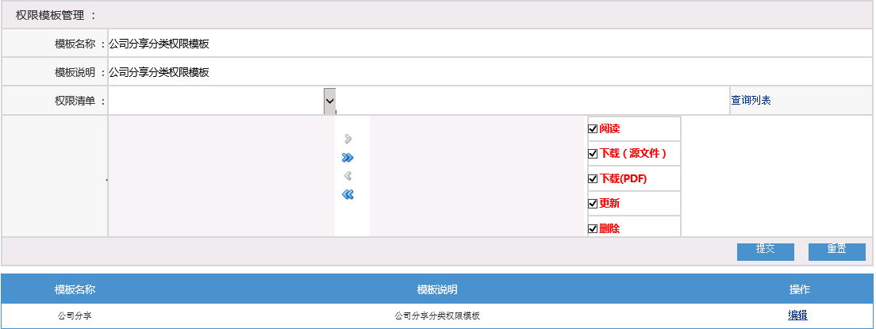

点击编辑对权限模板进行编辑，权限模板可以针对人员、部门、岗位、群组、员工属性5个纬度进行授权，授权的内容包括文档的read、download（pdf），download（source），update，delete权限授权。设置完成后点击提交完成设置。

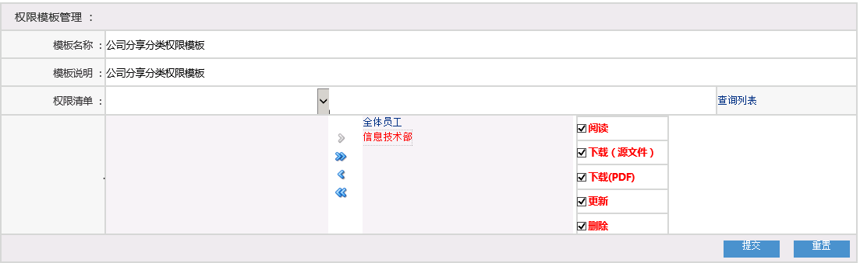

### 文档分类管理员

部门管理员可以给自己部门下的分类配置文档管理员

文档管理员可以对自己所管理的分类进行以上操作

# 文档操作

## 查找文档

1. 在S盘中点击文档所处的部门（自己的部门点击G盘）
2. 点击到文档所在的最小分类
3. 若文档较多可点击文档列表右上方的筛选按钮（该按钮必须点击到最小分类才会出现）进行筛选

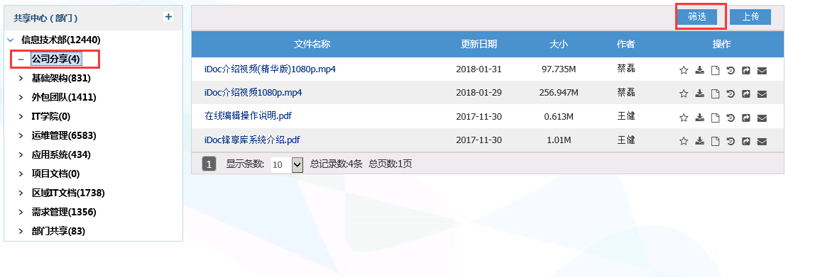

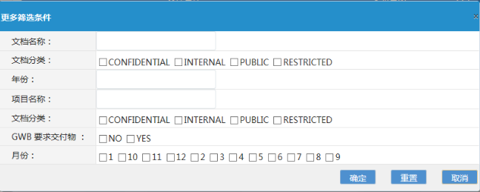

## 文档搜索

1. 输入部分信息（如：文档名称一部分；文档属性）
2. 选择搜索范围，若该文档属于自己部门选择本部门，如属于其它部门选择全公司。若选择全公司该文档所处分类必须勾选“是否在公司共享中显示该分类”才能被搜索
3. 点击搜索图标

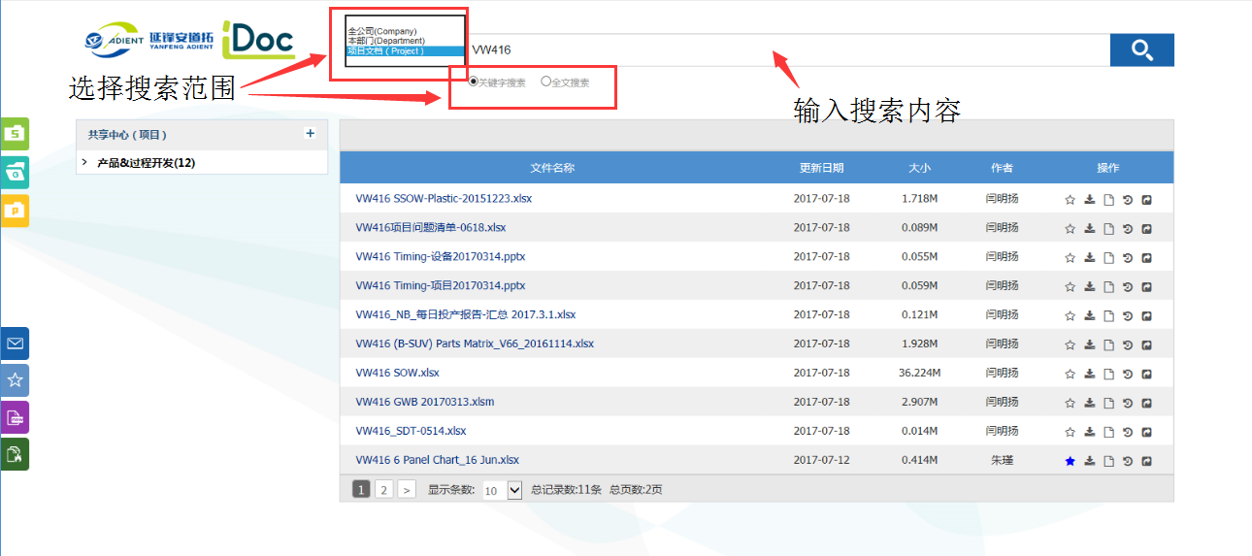

## 文档基本操作

1. 查看

点击文档名称即可查看文档

注：部分文档可能存在预览界面排版异常，可以点击office插件预览

1. 文档收藏

点击如图按钮即可收藏，再次点击取消收藏

已收藏的文档可以点击主业中“我的收藏”查看。

收藏的文档更新时会通过站内信告知。

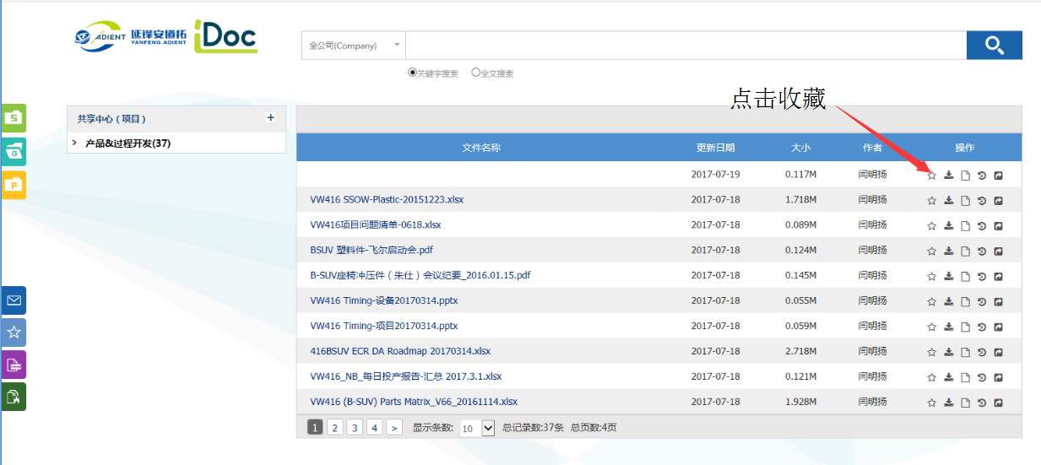

1. 下载

拥有权限的用户可以进行下载PDF文件或者下载源文件操作

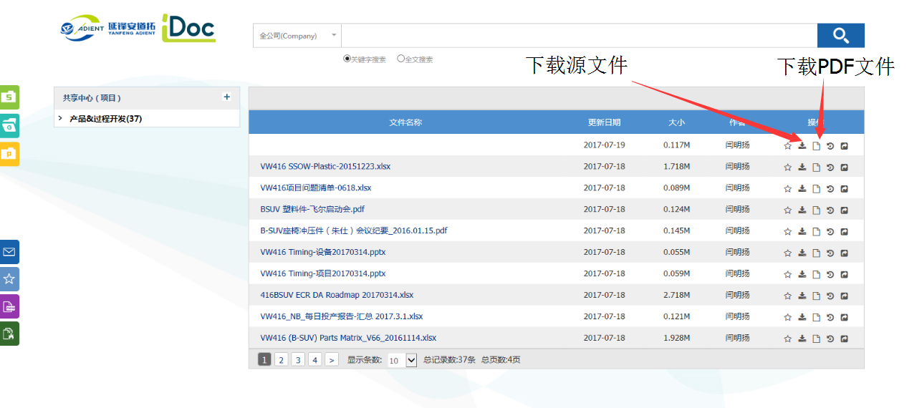

1. 更新

拥有更新权限的用户，可上传新文档进行更新

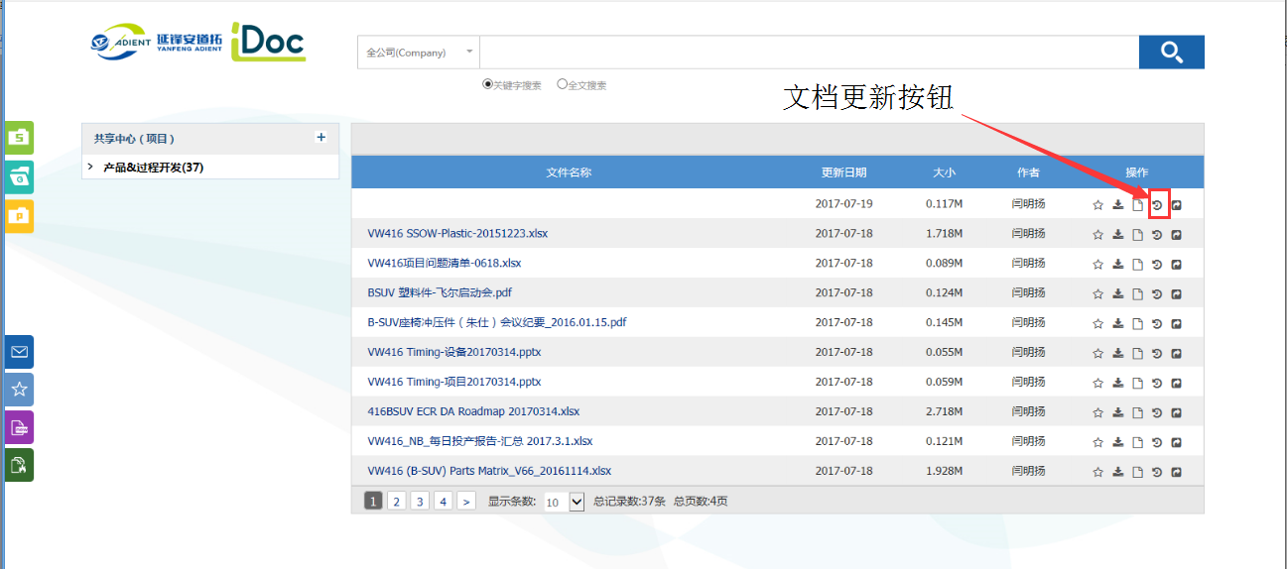

1. 分享

可以将该文档分享给其它人员，被分享人将会收到站内信。

操作步骤：

1. 点击分享按钮
2. 选择分享人
3. 点击推荐

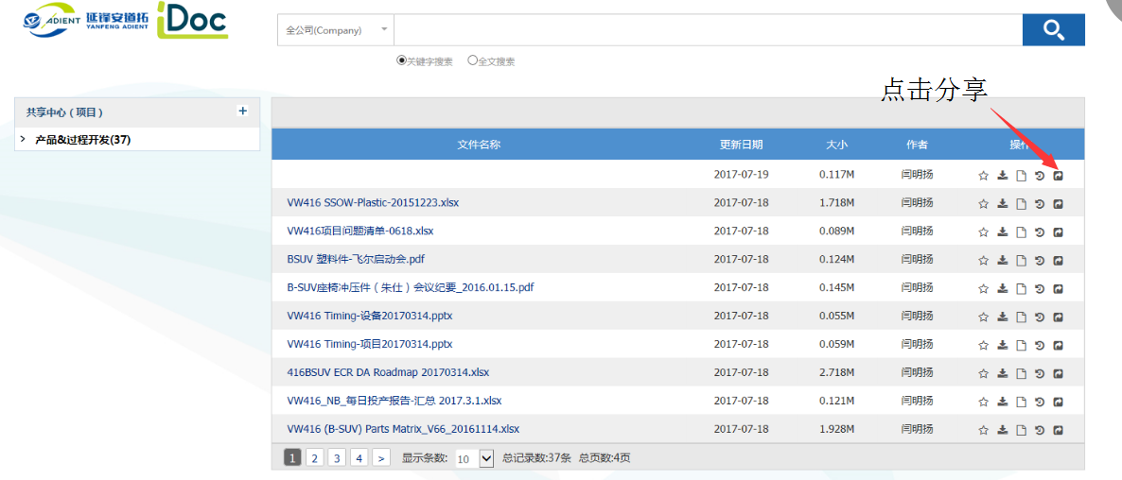

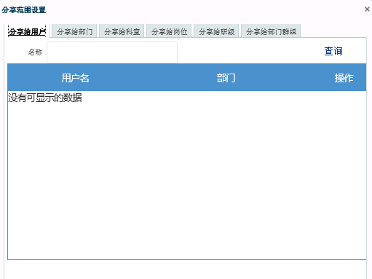

## 临时权限

申请临时权限：

1. 点击没有权限的文档出现如下提示框
2. 填写申请理由点击确定
3. 等待审批完成

支持临时申请的权限有：阅读，下载源文件，下载pdf文件

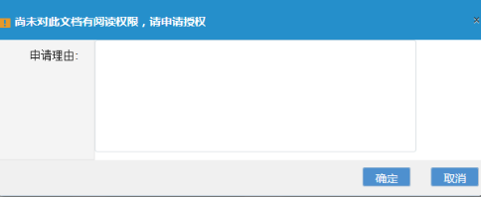

点击我的临时授权申请可以查看审批进度

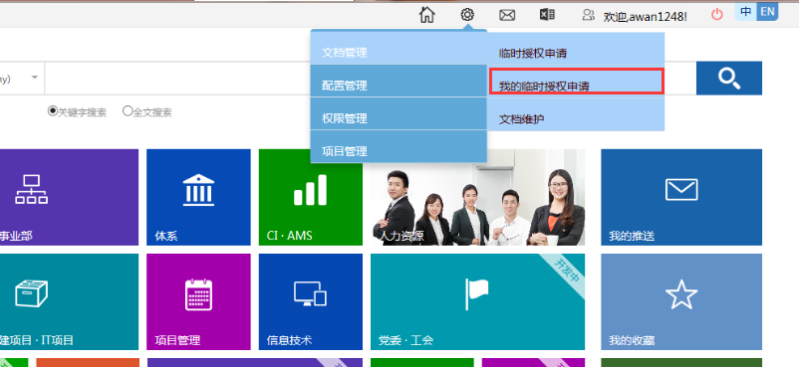

审批临时权限：

当有待审核的权限时，会通过站内信通知。

点击临时授权申请即可申请权限

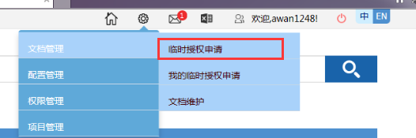

可以对申请人权限进行同意或拒绝操作

对已经同意的临时申请，可以点击”立即失效”收回权限

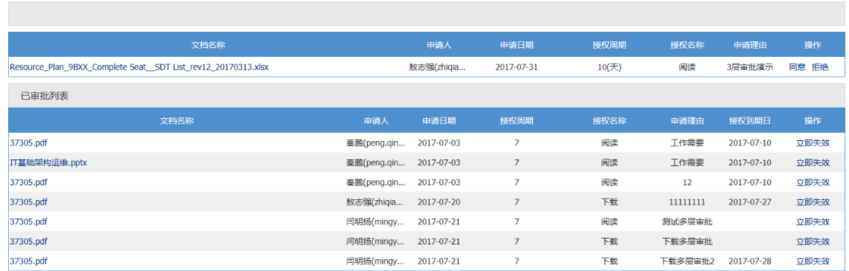

## 在线编辑

在线编辑：

可在线上对文档进行更新

操作步骤：

1. 点击“在线编辑”进入编辑页面
2. 对文档进行更改（包括文件名，文件属性，文件位置，文件内容）
3. 点击**保存**关闭在线编辑页面（一定要点击保存在关闭页面）
4. 点击“退出编辑”完成操作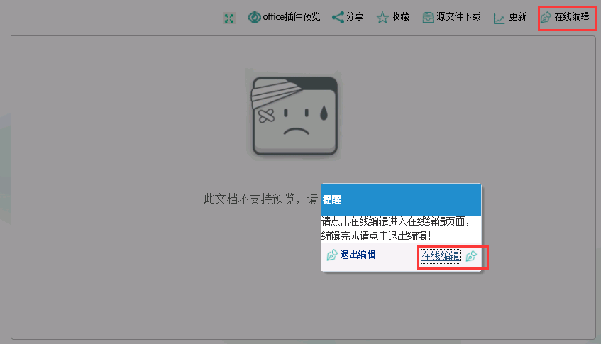

# 文档上传

## 操作步骤

1. 有上传权限的用户点击到最小分类
2. 点击上传按钮
3. 填写文档属性，选择审批人，上传文档
4. 点击上传

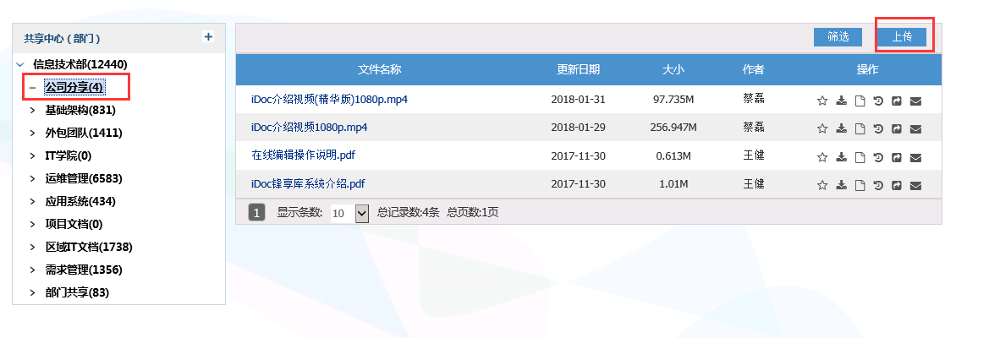

当是否支持文档审批勾选没有填写审批人上传时需要上传人手动添加

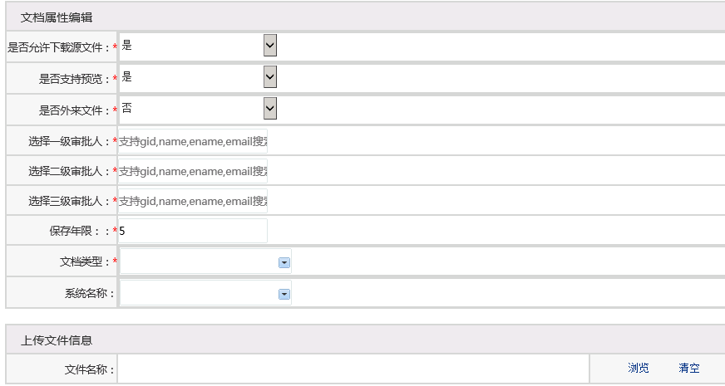

## 文档上传审批

勾选是否支持文档审批的文档上传时会通知审批人进行审批。

待我的审批信息：

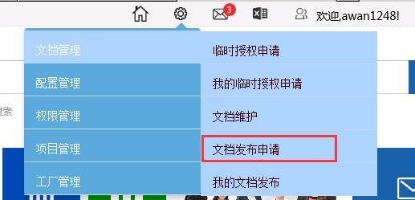

我的文档发布信息：

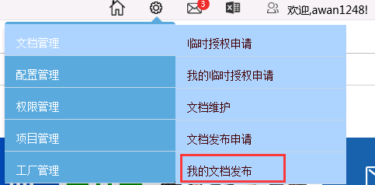

# 文档删除

点击图中红框进入文档维护

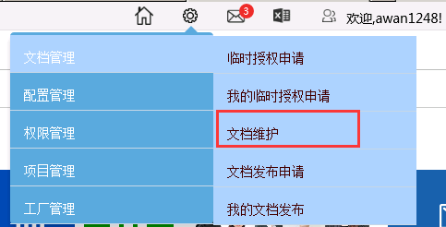

点击“作废”作废后的文档不会出现在iDoc也不能恢复。

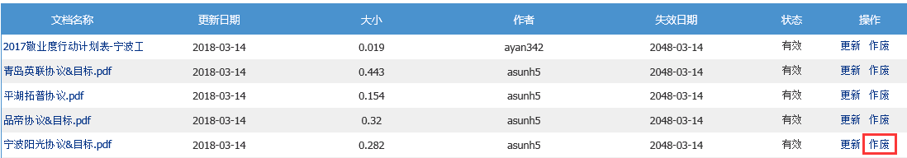

# 部门群组管理

部门管理员可以建立自己部门的群组

该群组可以在权限模板中作为授权单位

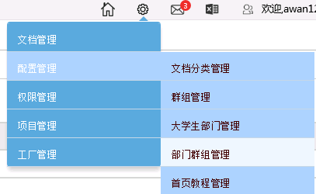

步骤：

1. 输入名称（必填）和群组说明
2. 搜索群组成员并添加（添加时必须使用GID）
3. 完成后点击”提交”

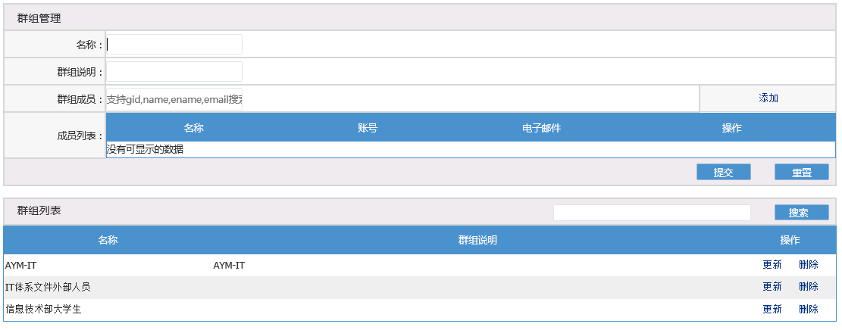

# 报表下载

有报表权限的用户可以在报表列表中下载对应的报表数据。

